P-22

LINEAMIENTOS de información pública financiera para el Fondo de Aportaciones para la Infraestructura Social.

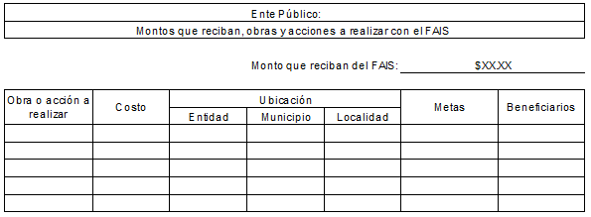

 |  | MONTO QUE SE RECIBE DEL FAIS
OBRA O ACCION A REALIZAR | COSTO | UBICACIÓN |  |  | METAS | BENEFICIARIOS
 |  | ENTIDAD | MUNICIPIO | LOCALIDAD
REHABILITACION DE DRENAJE SANITARIO CALLE CUAUHTEMOC COL CENTRO | 300,000.00 | MICHOACAN | ZIRACUARETIRO | ZIRACUARETIRO
CONST DRENAJE SANITARIO A UN COSTADO UNIDAD DEPORTIVA COL REVOLUCION, ZIRACUARET | 110,000.00 | MICHOACAN | ZIRACUARETIRO | ZIRACUARETIRO
CONSTRUCCION PAVIMENTO CONCRETO HIDRAULICO CALLE 20 DE NOV | 1,115,000.00 | MICHOACAN | ZIRACUARETIRO | ZIRACUARETIRO
AMPLIACION RED ELECTRICA CAMINO LAS LAJAS LOC, ZIRIMICUARO | 245,760.93 | MICHOACAN | ZIRACUARETIRO | ZIRIMICUARO
AMPLIACION DE RED ELCTRICA EN CALLE VICENTE GUERRERO Y VICENTE SUAREZ, LOC ZIRIM | 206,441.17 | MICHOACAN | ZIRACUARETIRO | ZIRIMICUARO
CONSTRUCCION DRENAJE SANITARIO CALLE NIÑOS HEROES, ENTRE 20 DE NOV Y CARR LIBRE | 584,477.00 | MICHOACAN | ZIRACUARETIRO | ZIRACUARETIRO
CONSTRUCCION MODULO DE SANITARIOS EN TELEBACHILLERATO CARACHA | 350,000.00 | MICHOACAN | ZIRACUARETIRO | CARACHA |  | 150
CONST PAVIMENTACION CONCRETO HIDRAULICO BARRIO LOS ESCUARITOS, SAN ADRES CORU | 420,000.00 | MICHOACAN | ZIRACUARETIRO | SAN ANDRES CORU
CONST PAVIMENTACION CONCRETO HIDRAULICO, CALLE FLORES MAGON, RANCHO BONITO | 1,387,770.59 | MICHOACAN | ZIRACUARETIRO | ZIRACUARETIRO
O.P. 19 CONST PAV CONTRETO HIDRAULICO CALLE SN ENTRE EMILIANO ZAPATA Y VIAS EL T | 480,000.00 | MICHOACAN | ZIRACUARETIRO | ZIRACUARETIRO
CONSTRUCCION PAVIMENTO CONCRETO HIDRAULICO CALLE PRIV DE CAMELINAS, LOC PATUAN | 870,102.00 | MICHOACAN | ZIRACUARETIRO | PATUAN
CONSTRUCCION LINEA DE CONDUCCION AGUA POTABLE CARR LIBRE URUAPAN-TARETAN, LOC EL | 350,000.00 | MICHOACAN | ZIRACUARETIRO | ZIRACUARETIRO
CONSTRUCCION PAVIMENTACION CALLE 12 DE OCTUBRE, LOC 25 DE ABRIL | 432,968.00 | MICHOACAN | ZIRACUARETIRO | ZIRACUARETIRO

